Thành viên | Nội dung thực hiện
Nguyễn Đình Quốc | Đóng góp 30%
Nguyễn Nhựt Quốc | Đóng góp 40%
Châu Lê Quốc Sử | Đóng góp 30%

BẢNG PHÂN CHIA CÔNG VIỆC:
ĐÁNH GIÁ KHÁC (*):
Nội dung | Kết quả
Tổng thời gian thực hiện bài thực hành trung bình (1) | 5 giờ
Link Video thực hiện (2)
(nếu có)
Ý kiến (3) (nếu có)
+ Khó khăn
+ Đề xuất …
Điểm tự đánh giá (4) | 9/10
(*): phần (1) và (4) bắt buộc thực hiện.

GVHD: Phan Trung Phát
Nhóm: TH1.03
Họ và tên | MSSV
Nguyễn Đình Quốc | 24521485
Nguyễn Nhựt Quốc | 24521486
Châu Lê Quốc Sử | 24521541

TÊN BÀI THỰC HÀNH
1

Câu hỏi 1: Tìm hiểu nội dung code được cung cấp, trình bày ý tưởng của kịch bản, các bước cài đặt trong code để xây dựng nên kịch bản.
- Ý tưởng: Kịch bản mô phỏng mạng WLAN chuẩn 802.11 theo mô hình Infrastructure gồm 1 Access Point (AP) và 4 Client. Mục tiêu là kiểm thử luồng truyền tải dữ liệu thông qua giao thức UDP từ Client (Node 1) qua trạm trung chuyển AP (Node 0) để đến đích là Server (Node 4).
- Các bước cài đặt: Tạo 5 node bằng NodeContainer. Cài đặt lớp vật lý và lớp MAC, định nghĩa Node 0 là ApWifiMac và Node 1-4 là StaWifiMac dùng chung một SSID. Đặt AP ở vị trí tĩnh và cấu hình các STA di chuyển ngẫu nhiên. Cài đặt UdpEchoServer ở Node 4 và UdpEchoClient ở Node 1 để gửi 1 gói tin 1024 bytes.

Câu hỏi 2: Tìm hiểu, trình bày và thực hiện log ra 3 file .pcap của 3 node: UDP Client, UDP Server và AP.

Minh chứng:
- Trình bày cách làm:
  - Chèn 3 dòng lệnh phy.EnablePcap() vào ngay trước lệnh Simulator::Stop() trong file code để kích hoạt tính năng bắt gói tin lớp vật lý cho các thiết bị: apDevices.Get(0), staDevices.Get(1), và staDevices.Get(nWifi - 1).
  - Lưu file với tên lab1-task1-code.cc và tiến hành biên dịch/chạy mô phỏng bằng công cụ ./waf.
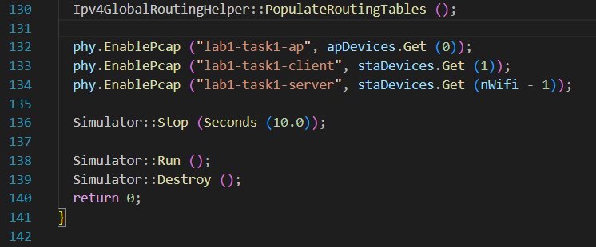
Hình 1: Hình ảnh minh chứng

Câu hỏi 3: Các Beacon frames là gì? có ý nghĩa như thế nào? Tìm trên các Beacon frames, SSID của AP là gì?

Minh chứng:
- Trả lời câu hỏi:
  - Beacon frames là các khung tin quản lý (Management frames) được Access Point phát quảng bá định kỳ ra môi trường vô tuyến.
  - Ý nghĩa của chúng là để thông báo sự hiện diện của mạng WLAN, cung cấp các thông số cấu hình mạng cơ bản (như tốc độ, mã hóa) và đồng bộ thời gian cho các thiết bị trạm. SSID của AP trong kịch bản này là "ns-3-ssid".
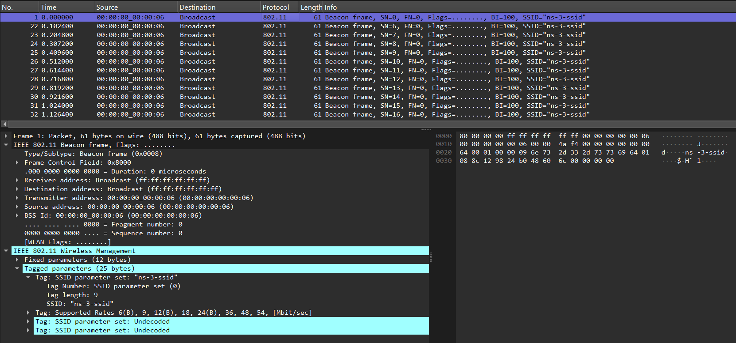
Hình 2: Hình ảnh minh chứng

Giải thích:
- Gói tin Beacon mang theo một trường thông tin là SSID. Giá trị "ns-3-ssid" được giải mã chính là tên mạng Wi-Fi mà AP đang phát ra để các máy tính khác có thể dò quét thấy.

Câu hỏi 4: Tìm các gói tin thể hiện quá trình kết nối giữa các node và AP. Các thông điệp này có ý nghĩa gì?

Minh chứng:
- Trả lời câu hỏi: Chúng có ý nghĩa thiết lập định danh và yêu cầu AP cấp phát tài nguyên mạng cho trạm trước khi trạm được phép truyền dữ liệu.
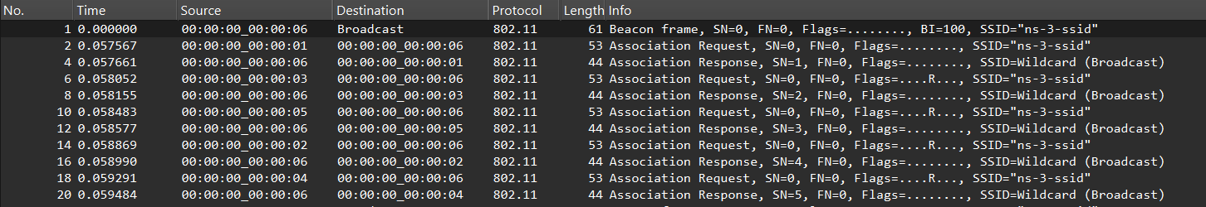Hình 3: Hình ảnh minh chứng

Giải thích:

Do kịch bản NS-3 thiết lập ActiveProbing là false (Quét thụ động), quá trình kết nối gồm 2 gói tin chính: Association Request (từ Client gửi AP xin cấp phát tài nguyên mạng) và Association Response (AP phản hồi chấp thuận, cấp ID liên kết và đưa trạm vào bảng quản lý). Khi quá trình trao đổi Association hoàn tất, kết nối vô tuyến mới chính thức được thành lập để truyền tải dữ liệu.

Câu hỏi 5: Tìm hiểu quá trình khởi tạo kết nối UDP và chỉ ra các gói tin UDP đi từ client đến server và ngược lại.

Minh chứng:
- Trả lời câu hỏi:
  - Tương quan: Mặc dù mã nguồn C++ chỉ ra lệnh gửi 1 gói tin UDP, file pcap lại ghi nhận thêm các gói ARP trước đó, do giao thức mạng bắt buộc Client phải phân giải IP đích thành địa chỉ MAC vật lý trước khi đóng khung truyền đi.
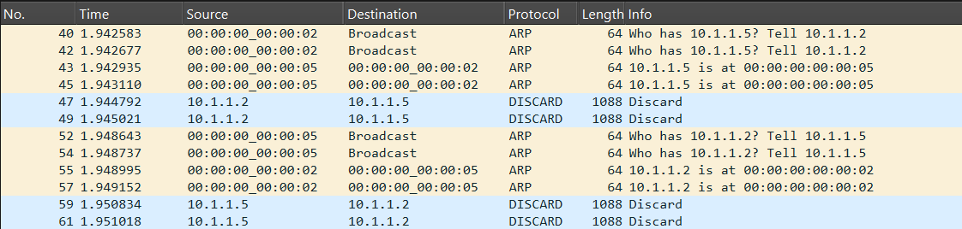Hình 4: Hình ảnh minh chứng

Giải thích:
- Trước khi bản tin UDP (dài 1024 bytes) được truyền đi, Client bắt buộc phải phát gói Broadcast ARP để phân giải IP đích thành địa chỉ MAC. Chỉ khi nhận được phản hồi địa chỉ MAC từ Server, quá trình truyền và nhận gói tin UDP thực sự mới diễn ra thành công.
  - Hiện tượng DISCARD: Gói tin truyền dữ liệu hiển thị tên giao thức là DISCARD thay vì UDP. Đây thực chất chính là gói tin UDP chứa payload 1024 bytes được gửi từ Client. Nguyên nhân là do kịch bản cấu hình gửi đến Port 9, mà theo chuẩn mạng, Port 9 được quy ước là cổng của giao thức Discard. Phần mềm Wireshark đã tự động phân giải (decode) nó thành nhãn DISCARD, nhưng bản chất bên trong hoàn toàn là dữ liệu UDP đang được truyền đi.

Câu hỏi 6: Khoảng thời gian giữa các lần truyền Beacon frames là bao nhiêu? Hãy chứng minh điều đó.

Minh chứng:
- Trả lời câu hỏi: Khoảng thời gian giữa các lần truyền Beacon frames được cấu hình là 0.1024 giây.
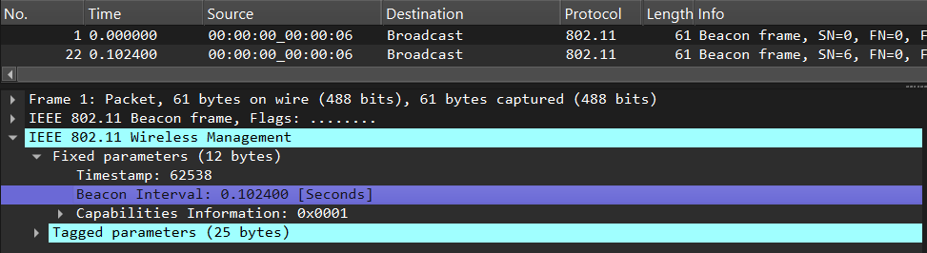Hình 5: Hình ảnh minh chứng

Giải thích:
- Phần Fixed parameters chỉ rõ tham số chu kỳ phát Beacon (Beacon Interval) được hệ thống của AP cài đặt cố định là 0.1024 giây. Cột Time do Wireshark ghi nhận thực tế trên danh sách cũng phản ánh hoàn toàn khớp với khoảng cách thời gian này.

Câu hỏi 7: Địa chỉ MAC nguồn, đích, BSSID trong 802.11 frame có giá trị bao nhiêu? Chúng có ý nghĩa như thế nào và chiếm bao nhiêu bytes trong cấu trúc gói tin?

Minh chứng:
- Trả lời câu hỏi:
  - Mỗi địa chỉ MAC chiếm 6 bytes (48 bits).
  - Ý nghĩa (xét theo chiều truyền từ Client lên AP): Address 1 là địa chỉ máy thu sóng (BSSID / MAC của AP); Address 2 là địa chỉ máy phát sóng (Source MAC của Client); Address 3 là địa chỉ đích cuối cùng của gói tin (Destination MAC của Server).

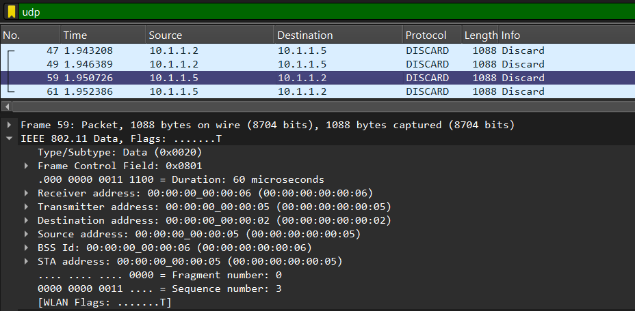Hình 6: Hình ảnh minh chứng

Giải thích:
- Do sử dụng môi trường sóng vô tuyến dùng chung, giao thức phải sử dụng đến 3 địa chỉ MAC để vừa đảm bảo định tuyến sóng vô tuyến (Client-AP), vừa duy trì định tuyến lớp mạng của gói tin (Client-Server).

Câu hỏi 8: Trong các Beacon frames quảng bá rằng có thể hỗ trợ nhiều data rates khác nhau, tìm các thông tin này? Cho biết các rates này có ý nghĩa gì?

Minh chứng:
- Trả lời câu hỏi: Các rates này có ý nghĩa giúp Client nắm được khả năng truyền dẫn của phần cứng AP, từ đó thiết bị tự động thỏa thuận (Rate Adaptation) để chọn ra mức tốc độ kết nối cao nhất có thể đáp ứng, nhằm duy trì sự ổn định của mạng khi tín hiệu vật lý thay đổi.
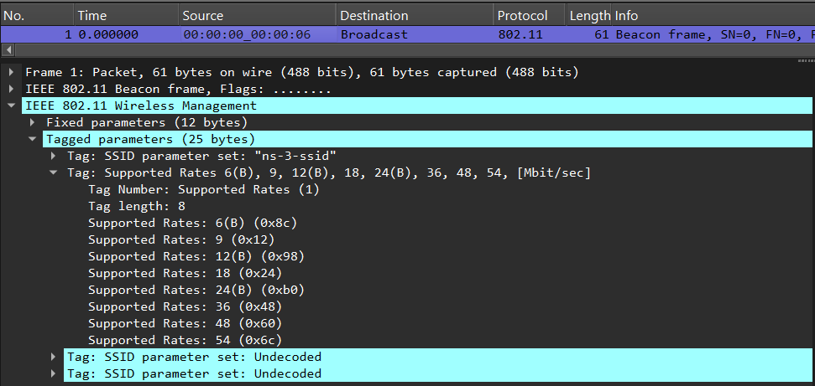Hình 7: Hình ảnh minh chứng

Giải thích:
- Phần Supported Rates liệt kê các chuẩn tốc độ lớp vật lý mà AP hỗ trợ. Ký hiệu (B) đi kèm biểu thị "Basic Rate" – tức là các mức tốc độ cơ sở bắt buộc các Client phải tương thích nếu muốn liên kết thành công vào hệ thống Wi-Fi này.

Câu hỏi 9: Có tổng cộng bao nhiêu AP xung quanh, SSID của các AP này là gì? Hãy chứng minh điều đó.

Minh chứng
- Trả lời câu hỏi:
  - Có 22 Access Points (BSSID) được phát hiện trong khu vực.
  - Các SSID quan sát được gồm: UiTiOt-Staff, UiTiOt-E3.1, UiTiOt, tình anh gửi em, UIT, UIT Public, Hôm nay ăn gì ?, thiendang, Hào, UIT-GUEST, UiTiOt-IoT và một số SSID ẩn (Broadcast).
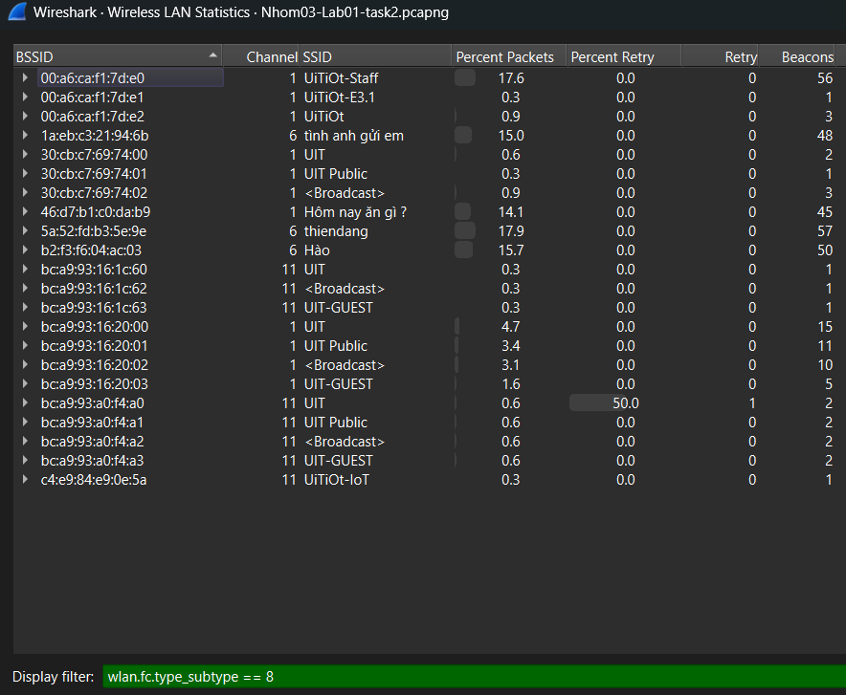Hình 8: Hình ảnh minh chứng

Giải thích
- Áp dụng filter wlan.fc.type_subtype == 0x08 và quan sát cột BSSID, xác định được 22 BSSID khác nhau, tương ứng với 22 Access Points trong khu vực.

Câu hỏi 10: Thực hiện lại các câu hỏi 6, 7, 8. Các trường / nội dung này có gì đặt biệt, khác nhau giữa 2 kịch bản.

Minh chứng
- Câu 6: Khoảng thời gian giữa các lần truyền Beacon frames được cấu hình là 0.1024 giây, tuy nhiên khi đo bằng cột Time, khoảng cách giữa các Beacon frames có thể dao động nhẹ do điều kiện môi trường và quá trình bắt gói tin.
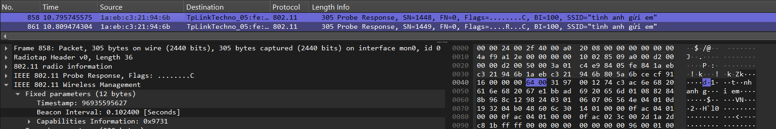Hình 9: Hình ảnh minh chứng
- Câu 7:
  - Mỗi địa chỉ MAC chiếm 6 bytes (48 bits)
  - Ý nghĩa:
    - Receiver Address (Address 1): địa chỉ MAC của thiết bị nhận
    - Transmitter Address (Address 2): địa chỉ MAC của thiết bị phát
    - BSSID (Address 3): địa chỉ MAC của Access Point
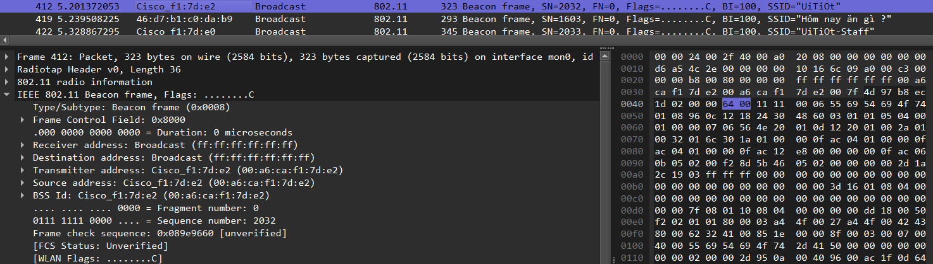Hình 10: Hình ảnh minh chứng
- Câu 8: Các rates này thể hiện các tốc độ truyền dữ liệu mà Access Point hỗ trợ.
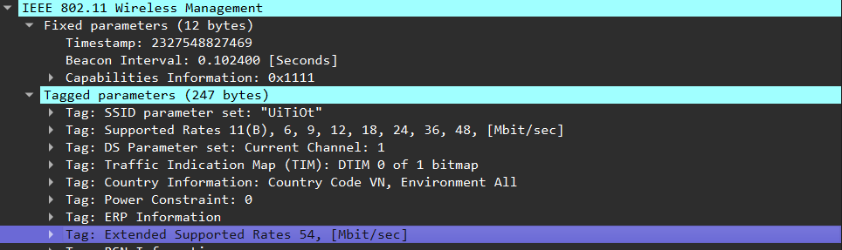Hình 11: Hình ảnh minh chứng

Giải thích
- Khác nhau giữa 2 kịch bản:
  - Khoảng thời gian Beacon: Cài đặt trên AP thực tế vẫn thường là 0.1024 giây. Tuy nhiên, nếu nhìn vào cột Time, các gói tin thực tế đến không đều tuyệt đối như NS-3 mà có độ trễ nhỏ.
  - Địa chỉ MAC: Trong NS-3, địa chỉ MAC được gán tuần tự đơn giản. Trong thực tế, 3 bytes đầu của địa chỉ MAC được cấp phát độc quyền cho các nhà sản xuất phần cứng. Do đó, Wireshark tự động dịch được tên hãng sản xuất thiết bị thay vì chỉ hiện dải số Hex.
  - Supported Data Rates: Mô phỏng NS-3 chỉ phát các mức tốc độ cơ bản. Trong khi đó, các AP thực tế hiện nay sử dụng chuẩn mới nên ngoài thẻ Supported Rates cũ để tương thích ngược, chúng còn đính kèm thêm các thẻ Extended Supported Rates, HT Capabilities mang các thông số tốc độ lên tới hàng trăm hoặc hàng ngàn Mbps.

Câu hỏi 11: Tìm các gói tin Probe Request và Probe Response (từ máy tính của bạn) trong các 802.11 frames. Mục đích của các gói tin này dùng để làm gì? Địa chỉ MAC nguồn, đích, BSSID của chúng như thế nào?

Minh chứng
- Trả lời câu hỏi:
  - Mục đích:
    - Probe Request: Được máy trạm phát ra để chủ động dò tìm các mạng Wi-Fi xung quanh (Active Scanning) thay vì ngồi chờ thụ động gói Beacon.
    - Probe Response: Được Access Point (AP) phát ra để trả lời lại máy trạm vừa gửi Probe Request. Gói này chứa đầy đủ thông số của mạng để máy trạm biết đường xin kết nối.
  - Địa chỉ MAC:
    - Trong Probe Request: Địa chỉ Nguồn (Source/Transmitter) là MAC của máy tính bạn. Địa chỉ Đích (Destination/Receiver) và BSSID thường là địa chỉ Broadcast (ff:ff:ff:ff:ff:ff) vì máy tính đang "hét" lên cho mọi AP cùng nghe.
    - Trong Probe Response: Địa chỉ Nguồn (Source) và BSSID là MAC của AP. Địa chỉ Đích (Destination) là MAC của máy tính.
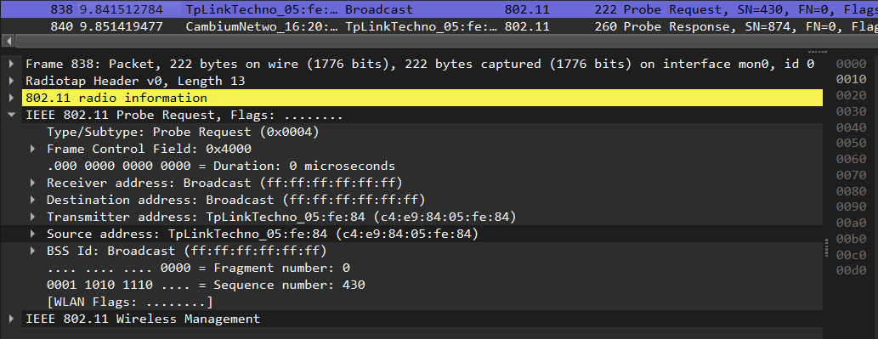Hình 12: Hình ảnh minh chứng Probe Request
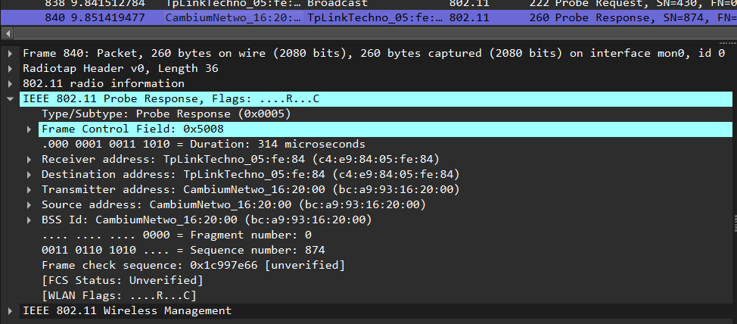Hình 13: Hình ảnh minh chứng Probe Response

Giải thích
- Máy trạm dùng địa chỉ đích Broadcast để gửi thông điệp yêu cầu dò mạng (Wildcard) đi toàn mạng. Ngay sau khi AP nhận được yêu cầu, nó lập tức trả lời bằng thông điệp Probe Response định tuyến đích danh trở lại đúng địa chỉ MAC của máy trạm kèm theo tên mạng "UIT".

Câu hỏi 12: Tìm cặp gói tin Authentication được gửi từ client đến AP và ngược lại, cho biết chúng dùng để làm gì? Các trường Authentication Algorithm, Authentication SEQ, Satatus code trong các gói tin Authentication ở trên thể hiện điều gì?

Minh chứng
- Trả lời câu hỏi:
  - Mục đích: Cặp gói tin Authentication được dùng để thực hiện bước xác minh danh tính sơ khởi bắt buộc giữa thiết bị trạm (Client) và Điểm truy cập (AP) trước khi thiết bị có thể xin liên kết (Association) vào mạng.
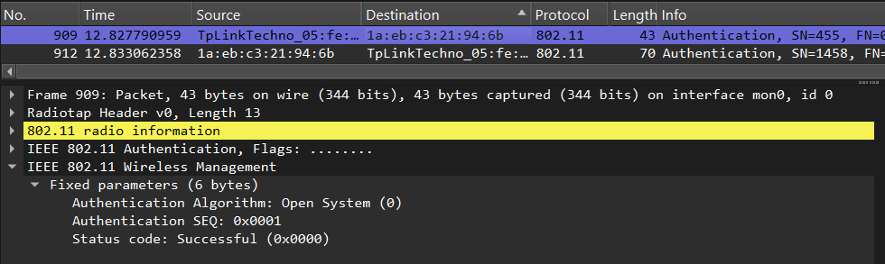Hình 14: Hình ảnh minh chứng Authentication client
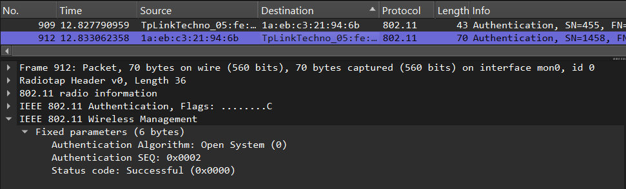Hình 15: Hình ảnh minh chứng Authentication AP

Giải thích
- Ý nghĩa các trường:
  - Authentication Algorithm: cho biết thuật toán xác thực được sử dụng trong quá trình kết nối. Trong trường hợp này, giá trị cho thấy mạng sử dụng Open System Authentication, tức là phương thức xác thực mở.
  - Authentication Sequence Number: cho biết thứ tự của quá trình xác thực. Giá trị 1 biểu thị yêu cầu xác thực được gửi từ client, còn giá trị 2 biểu thị phản hồi xác thực từ Access Point.
  - Status Code: cho biết kết quả của quá trình xác thực. Giá trị 0 có nghĩa là quá trình xác thực đã thành công, cho phép client tiếp tục bước Association để kết nối vào mạng WiFi.

Câu hỏi 13: Tìm các gói tin Association Request, Association Response... Bạn xem những thông tin nào cho biết chúng là một Association Request hay một Association Response? Tìm các thông tin Capabilities Information, SSID, rates supported trong Association Request và cho biết chúng có ý nghĩa như thế nào?

Minh chứng
- Các trường thông tin trong Association Request:
  - Capabilities Information: mô tả các khả năng mà thiết bị client hỗ trợ khi kết nối với Access Point. Thông tin này giúp Access Point xác định các khả năng của client để thiết lập kết nối phù hợp.
  - SSID: Trường SSID (Service Set Identifier) cho biết tên của mạng WiFi mà client muốn kết nối. Trong gói tin Association Request của file bắt gói tin này, SSID được gửi là: tình anh gửi em
  - Supported Rates: Trường Supported Rates cho biết các tốc độ truyền dữ liệu mà client hỗ trợ. Trong gói tin này, các tốc độ được hỗ trợ bao gồm: 1, 2, 5.5, 11, 6, 9, 12, 18 Mbps. Thông tin này giúp Access Point lựa chọn tốc độ truyền phù hợp khi giao tiếp với client.
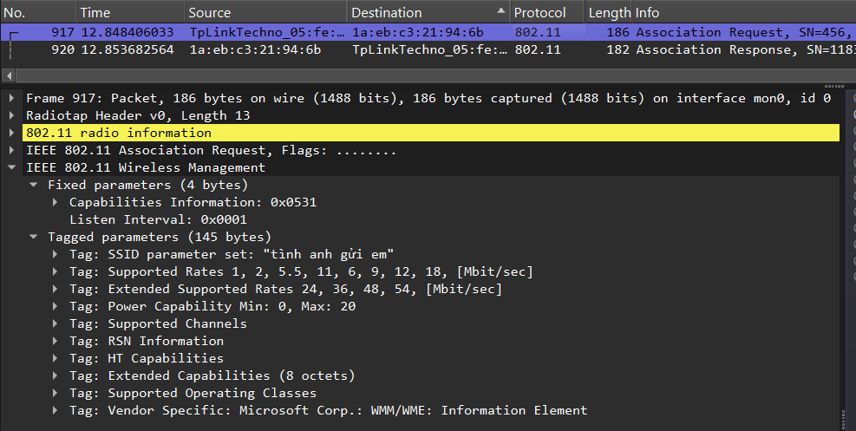Hình 16: Hình ảnh minh chứng Association Request

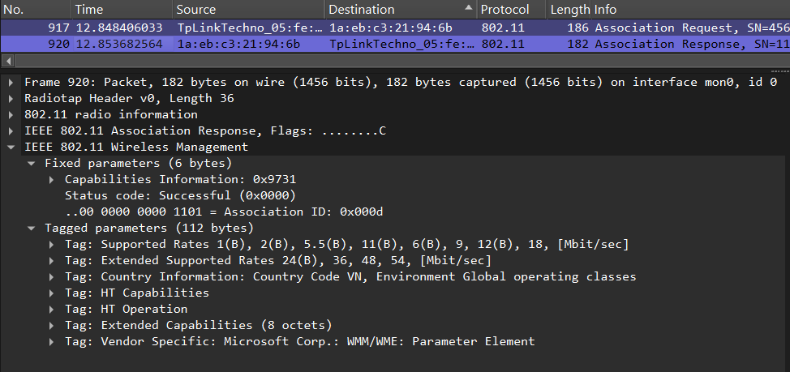Hình 17: Hình ảnh minh chứng Association Response

Giải thích
- Dấu hiệu nhận biết: Để phân biệt, ta dựa vào trường Type/Subtype trong phần Header hoặc nhìn trực tiếp vào cột Info trên Wireshark. Gói tin mang thông điệp Association Request là yêu cầu xin liên kết từ Client gửi AP, còn Association Response là phản hồi chấp thuận (hoặc từ chối) từ AP trả về Client.

Câu hỏi 14: Giữa Association Request và Association Response có xuất hiện thêm trường (gói tin) gì đặt biệt? Giá trị của nó là bao nhiêu?

Minh chứng
- Giữa gói Association Request và Association Response xuất hiện thêm một trường đặc biệt trong gói Association Response, đó là Association ID (AID).
  - Trong gói tin, giá trị của trường Association ID là:0x000d
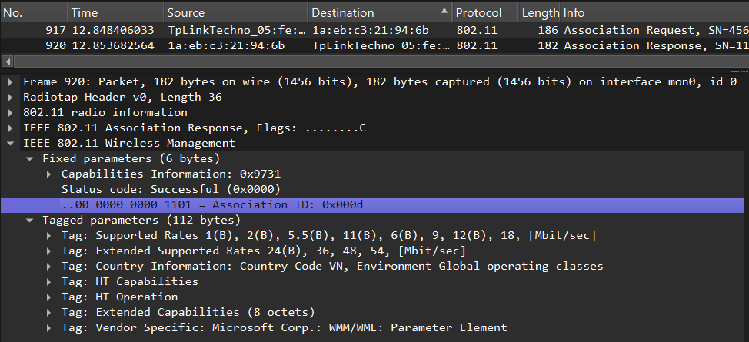
Hình 15: Hình ảnh minh chứng

Giải thích
- Điều này cho thấy Access Point đã cấp ID = 13 cho client khi thiết bị được phép tham gia vào mạng WiFi.

Câu hỏi 15: Từ các nội dung đã tìm hiểu, trình bày quá trình WLAN 802.11 hoạt động thông qua các gói tin và sự khác nhau giữa kịch bản 1 và kịch bản 2.

Giải thích:
- Quá trình hoạt động của WLAN 802.11 thông qua các gói tin
- Beacon Frame (Quảng bá mạng)
  - Access Point (AP) định kỳ phát các gói Beacon frame để thông báo sự tồn tại của mạng WLAN. Nhờ các gói Beacon này, các thiết bị client có thể phát hiện ra mạng WiFi xung quanh.
- Probe Request / Probe Response (Dò tìm mạng – Active Scanning)
  - Trong môi trường thực tế, thiết bị client có thể chủ động tìm mạng bằng cách gửi:
    - Probe Request: client gửi broadcast để hỏi các AP xung quanh.
    - Probe Response: AP phản hồi lại với thông tin của mạng.
  - Quá trình này giúp client tìm được mạng WiFi nhanh hơn thay vì chỉ chờ Beacon.
- Authentication (Xác thực ban đầu)
  - Sau khi phát hiện được mạng, client gửi gói:
    - Authentication Request → từ client đến AP
    - Authentication Response → từ AP trả về client
- Association (Xin tham gia mạng)
  - Sau khi xác thực thành công, client tiếp tục gửi:
    - Association Request → yêu cầu tham gia mạng
    - Association Response → AP phản hồi
  - Trong gói Association Response, AP sẽ cấp cho client một Association ID (AID) để quản lý thiết bị trong mạng.
- Trao đổi dữ liệu (Data Transmission)
  - Sau khi kết nối hoàn tất, client bắt đầu truyền dữ liệu.
- Sự khác nhau giữa kịch bản 1 và kịch bản 2
  - Kịch bản 1: Mô phỏng bằng NS-3
    - Môi trường mạng được tạo ra bằng mô phỏng.
    - Chỉ có 1 Access Point và 4 Client.
    - Gói tin được tạo theo cấu hình trong code.
    - Beacon interval và các thông số hoạt động ổn định và chính xác tuyệt đối.
    - Địa chỉ MAC được gán đơn giản theo dạng tuần tự.
  - Kịch bản 2: Bắt gói tin trong môi trường thực tế
    - Mạng WLAN hoạt động trong môi trường thật.
    - Có nhiều Access Point và nhiều thiết bị khác nhau.
    - Xuất hiện nhiều loại gói tin hơn như:
      - Probe Request
      - Probe Response
      - Authentication
      - Association
    - Beacon từ nhiều AP khác nhau

YÊU CẦU CHUNG
- Đánh giá
- Chuẩn bị tốt các yêu cầu đặt ra trong bài thực hành.
- Sinh viên hiểu và tự thực hiện được bài thực hành, trả lời đầy đủ các yêu cầu đặt ra.
- Nộp báo cáo kết quả chi tiết những đã thực hiện, quan sát thấy và kèm ảnh chụp màn hình kết quả (nếu có); giải thích cho quan sát (nếu có).
- Sinh viên báo cáo kết quả thực hiện và nộp bài.
- Báo cáo
- Nộp file .docx. Tập trung vào nội dung, giải thích.
- Nội dung trình bày bằng Font chữ Cambria hoặc Times New Roman (tuy nhiên, phải chuyển đổi hết báo cáo này sang 1 font chữ thống nhất) – cỡ chữ 13. Canh đều (Justify) cho văn bản. Canh giữa (Center) cho ảnh chụp.
- Đặt tên theo định dạng: STTNhom-LabX_MSSV1_MSSV2. (trong đó X là Thứ tự buổi Thực hành).
Ví dụ: TH1.01-Lab1_25520001_25520002
- Nếu báo cáo có nhiều file, nén tất cả file vào file .ZIP với cùng tên file báo cáo.
- Không đặt tên đúng định dạng – yêu cầu, sẽ KHÔNG chấm điểm bài thực hành.
- Nộp file báo cáo trên theo thời gian đã thống nhất tại courses.uit.edu.vn.
Bài sao chép, trễ, … sẽ được xử lý tùy mức độ vi phạm.
HẾT

